-

สรุปผลการปฏิบัติประจำเดือน มีนาคม ๒๕๖7
งานป้องกันปราบปราม สถานีตำรวจภูธรบางแพ


3. งานป้องกันปราบปราม

3.1 สรุปผลการปฏิบัติตรวจยึดรถผิดกฏหมาย

1.สายตรวจรถยนต์ จักรยานยนต์ | จำนวน
2.สายตรวจตำบลวังเย็น | 13
3.สายตรวจตำบลหัวโพ | 14
4.สายตรวจตำบลวัดแก้ว | 12
5.สายตรวจตำบลดอนใหญ่ | 10
รวม | 49

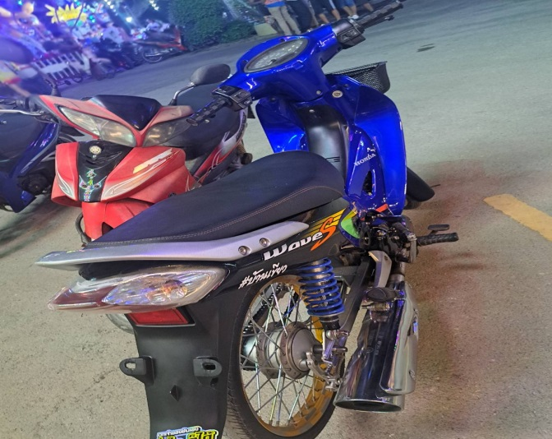
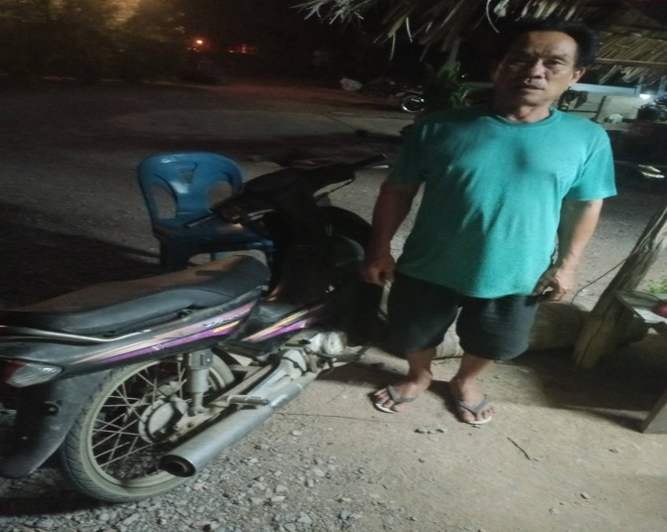

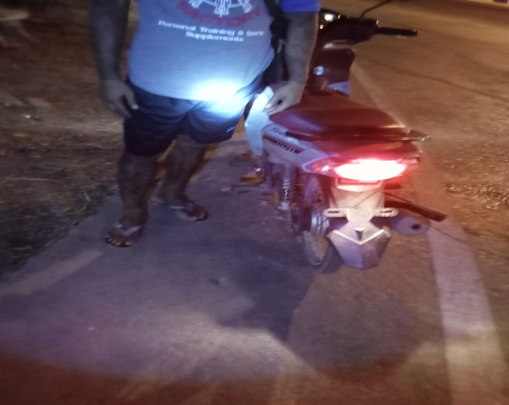
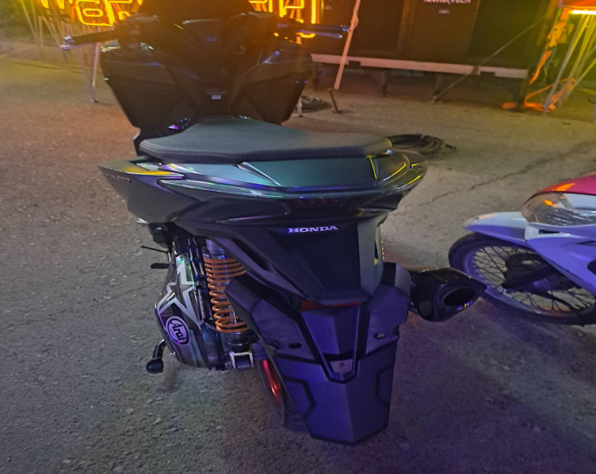

3.2 การตรวจจุดเสี่ยงจุดล่อแหลม (ตู้แดง)

ระดับสารวัตรขึ้นไป | 292 | ครั้ง
สายตรวจชุดที่ 1 | 430 | ครั้ง
สายตรวจชุดที่ 2  สายตรวจชุดที่ 3  บางแพ ๖๐ | 302  501  71 | ครั้ง  ครั้ง  ครั้ง
สอบสวน  สิบเวร  จิตอาสาชุมชนสัมพันธ์ | 0  12  40 | ครั้ง  ครั้ง  ครั้ง
อาสาตำรวจ | 0 | ครั้ง
รวม | 1,648 | ครั้ง

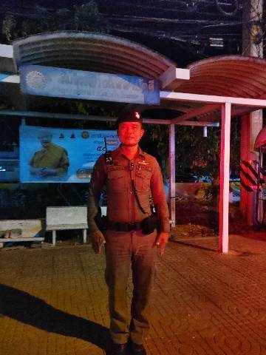
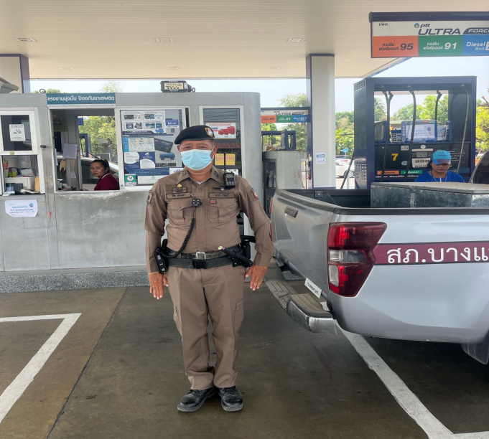

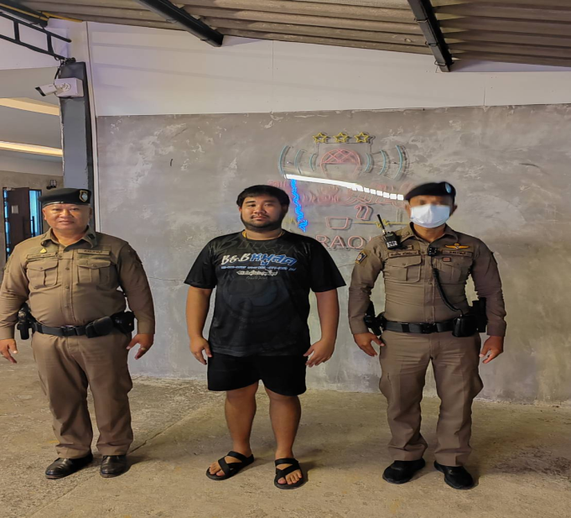
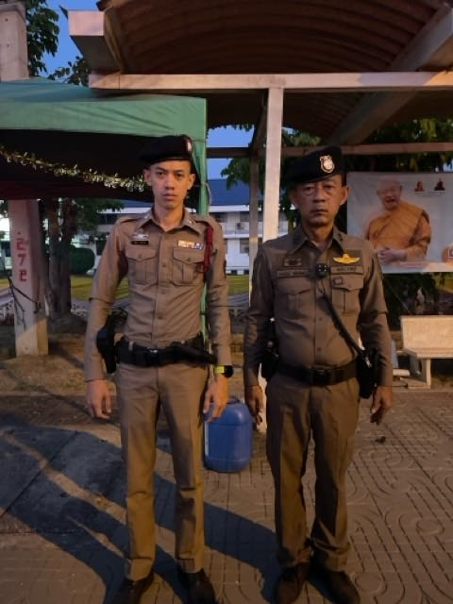

3.3 การตั้งจุดตรวจจุดสกัด
